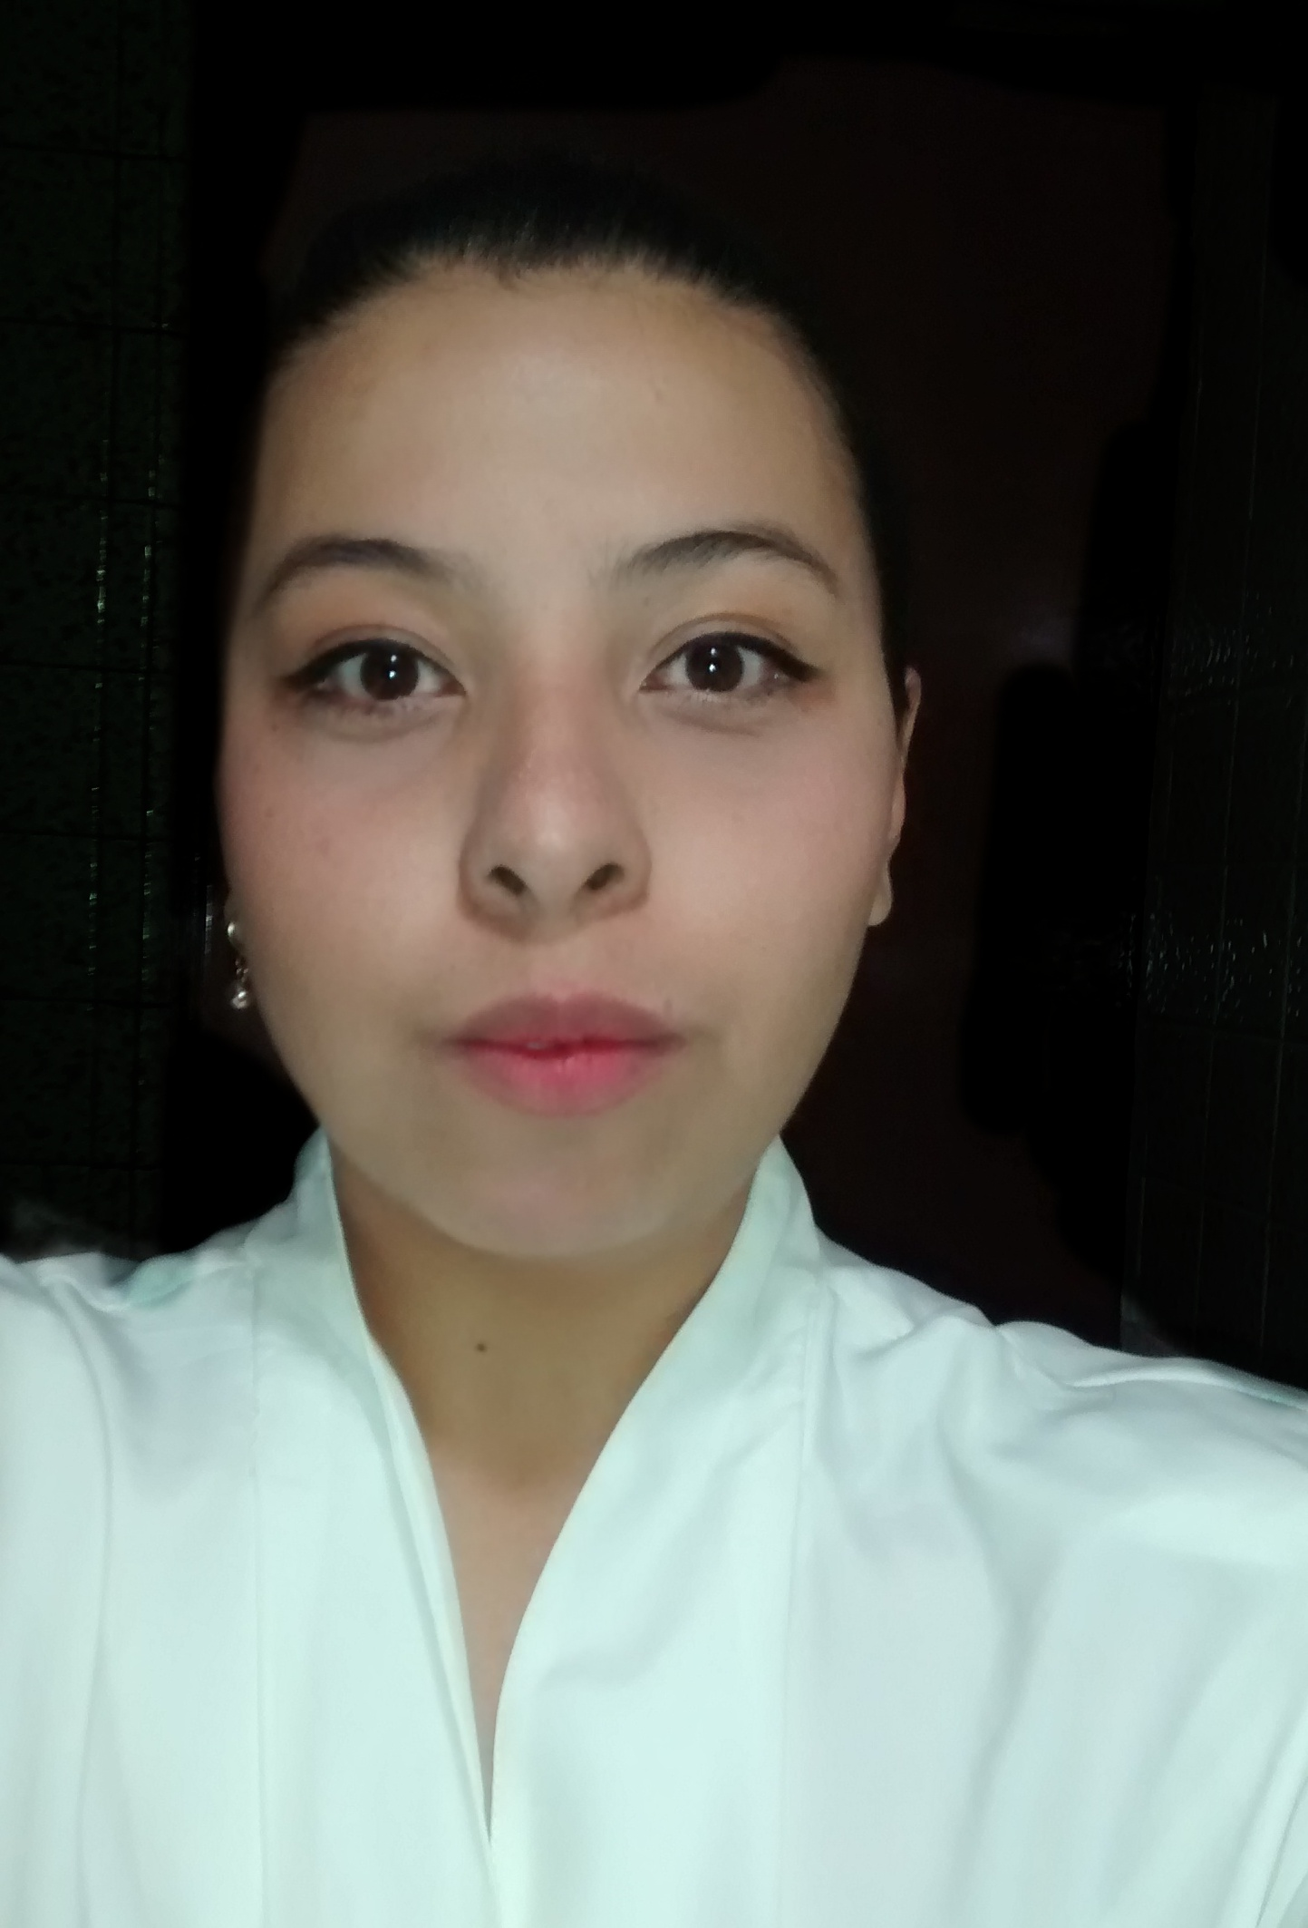
Leon Navarrete Maria Fernanda

Datos Personales:

Dirección: valle de matamoros #143 Colonia Valle de aragón 1 sección. Delegación Nezahualcoyotl C.P. 57100
Teléfono: 65 46 46 26
Móvil: 55 61 42 97 59
E-mail: sunnysujuleon@gmail.com
Fecha Nacimiento: 03/12/1994

Objetivo Profesional:
Extender mi campo profesional con los conocimientos adquiridos para la creación de una empresa de medios visuales.

Formación Académica:
Licenciatura en Comunicación audiovisual
Universidad del claustro de Sor Juana
Bachillerato Tecnológico en informática
Centro de Estudios Tecnológicos, Industriales y de Servicios No. 54 “Guadalupe Victoria”
Secundaria finalizada
Secundaria Diurna no. 143 “Guillermo González Camarena”
Primaria finalizada
Escuela Primaria “Perla S. Buck”

Áreas de Experiencia:
KICK OFF MÈXICO: 2012-2014

- Atencion al cliente.
- Vectorizaciòn de imagen.

FBA INTERNACIONAL: 2014- 2016

- Redacté y publique notas y minutas en la pagina .
- Colaboré en la redacción de boletines internos.
- Supervisé los contenidos de la pagina Web.
- Manejo de redes sociales como lo son Facebook e instagram.
- Vocera de prensa en los desayunos de conferencia de prensa de la misma empresa.

CONFIA EN EQUIPO SAPI DE C.V. SOFOM 2016- 2017

- Atenciòn al cliente vìa telefónica.
- Ventas de telemarketing, manejo de chat Zopim, para recaudar clientes y hacer venta en el área de créditos.
- Creaciòn de contenido en páginas web de la empresa.
- Aportaciòn creativa en los diferentes perfiles de Facebook como las diferentes marcas de la empresa.

GRUPO CONCENTRADOR SÒLIDO 2017

- Creaciòn de perfil de Facebook asì como la publicaciòn constante de los desarrollos que la empresa maneja para la obtención de un cliente en especìfico.
- Manejo de chat Zopim, atención al cliente gracias al enlace con la página web de la empresa.
- Creación de contenido en la pagina web.
- Implementacioòn de la estrategia 360 de redes sociales.

Comunicación:

- Grababa y editaba videos para la Liga Petrolera en el área de difusión.
- Efectos especiales y proyecciones para el show cirquero “Gravity” puesta en escena realizada por los alumnos de la carrera de Producción de espectáculos de la Universidad del Claustro de Sor Juana.
- Conocimiento basto en manejo de cámaras profesionales de video y fotografía.

Informática:
Microsoft Office a nivel usuario avanzado.
Manejo de programas específicos como After Effects, Illustrator, Photoshop, InDesign, Coreldraw, Sony Vegas, Audacity, Final Cut Pro, Premiere, Inkscape, Map Mapping, Maya

Idiomas:
Inglés: Hablado avanzado , Escrito avanzado.

Otros Datos de Interés:
Pasaporte vigente y visa estadounidense de Turista.

